Los seres vivos y el ambiente natural
Módulo 2
© Editorial Piedra Santa 2016
Nombre de la institución educativa: Nombre del estudiante: Fecha: Sección:
- ¿Qué nombre recibe la categoría que se utiliza para clasificar a los seres vivos de manera general?

- ¿Qué nombre recibe la persona experta en clasificar a los seres vivos?

- Escribe las tres clasificaciones del dominio Bacteria, según su forma.

- Observa las siguientes imágenes. Escribe a qué dominio pertenece cada una.
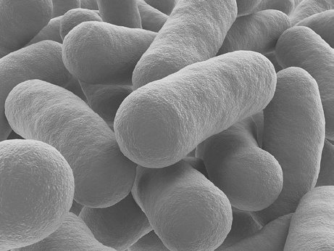
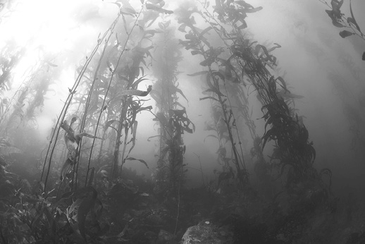
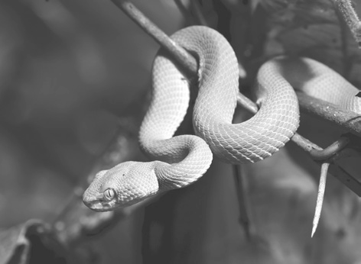
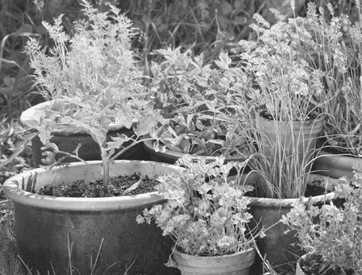

a. b. c. d.
- ¿Qué tipo de relación hay entre la ameba y las personas. Explica.

- ¿Por qué es importante el reino Plantae?

- ¿Por qué es necesario clasificar en grupos a los seres vivos?

- ¿Qué significa ser un organismo heterótrofo?

© Editorial Piedra Santa 2016
Módulo 2

- Explica cómo ayudan las plantas a regular el ambiente.

- Identifica las partes de la flor.

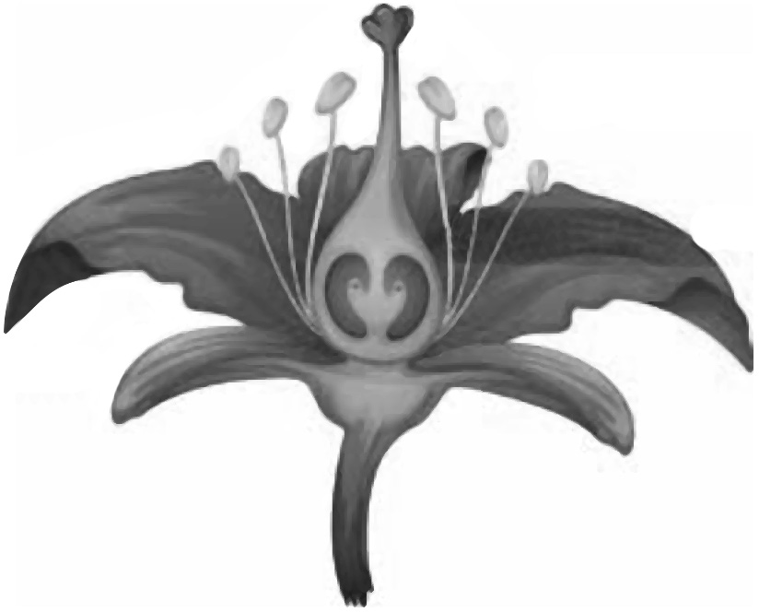
c.

b. d.

- ¿Cuál es la función del cotiledón?

- ¿Por qué el clima es un factor importante para la sobrevivencia de las plantas?

- ¿Cuál es la importancia de la reproducción asexual para las plantas?

- ¿Qué es una espora?

- Explica de qué forma las plantas se han adaptado al ambiente.

Módulo 2
© Editorial Piedra Santa 2016

- Completa el siguiente organizador gráfico.
Clasificación de animales
vertebrados
peces
poríferos
moluscos

- Completa la siguiente tabla.

Clasificación | Tipo de reproducción | Ejemplos
 | Reproducción por medio de huevos.
vivíparos |  | gatos, perros y conejos
 | Nacen de un huevo pero este se desa- rrolla en el interior de la madre.
- Subraya el invertebrado que no es gusano.
  - platelmintos b. celenterados c. anélidos d. nemátodos
- ¿Cómo distingues entre crustáceos e insectos?

- ¿Por qué es importante que los organismos se adapten al entorno?

© Editorial Piedra Santa 2016
Módulo 2

- Explica con tus palabras esta frase: Las poblaciones son dinámicas.

- ¿Qué sucedería en un ecosistema con demasiados seres consumidores?

- Completa la siguiente tabla de características de población.

Cambio | En qué consiste
densidad
tasa de natalidad
 | Se refiere al número de individuos de la población que mueren en un tiempo determinado.
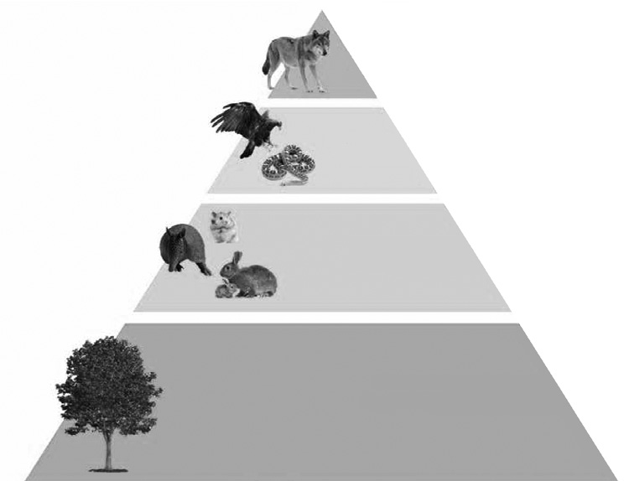
- Escribe en la pirámide de energía el nivel trófico que le corresponde.

- ¿Cómo sabrías si un terreno está erosionado?

- ¿Cuál es tu opinión sobre el papel del hombre en la contaminación? Justifica.

- ¿Por qué es importante el carbono para las especies?

